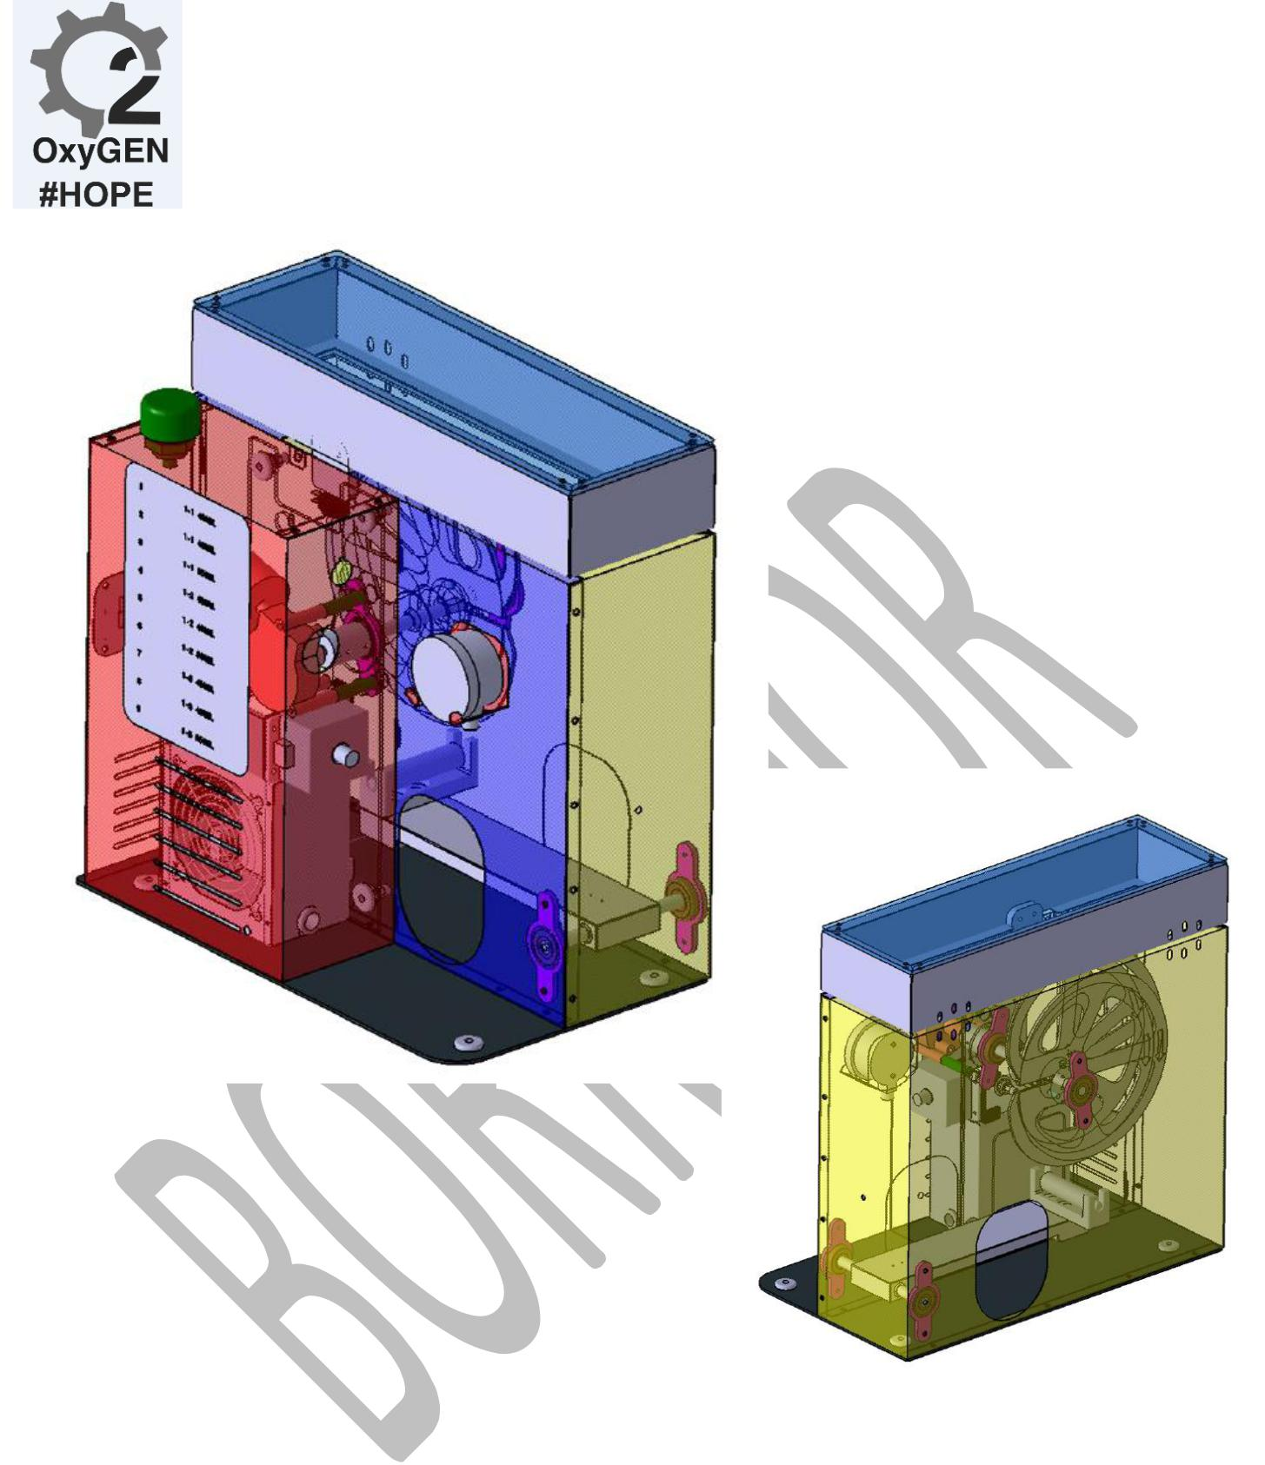

**OxyGEN V14**

**OxyGEN2 #HOPE**

**Instruções de uso**

|  |  |
| --- | --- |
| ***Linha direta 24/7: 900 600 400*** | **P. 1** |



***"Afirma-se que as equipes atuais são protótipos que estão em fase***

***de pesquisa clínica, autorizada pela Agência Espanhola de Medicamentos e Dispositivos médicos com número de arquivo PS / CR798 / 20 / EC v.3. Curtir Consequentemente, não estão sujeitos à comercialização nem constituem objeto de nenhuma atividade econômica. Não foram submetidos a avaliação da conformidade ou***

***foram autorizados por um organismo notificado ".***

|  |  |
| --- | --- |
| ***Linha direta 24/7: 900 600 400*** | **P. 2** |

**Conteúdo**

|  |  |  |
| --- | --- | --- |
| **1** | **1. Introdução** | **4** |
|  | **Noções básicas do OxyGEN ®** | **4** |
|  | **Aplicação e uso pretendido** | **4** |
|  | **Equipamento necessário nas instalações hospitalares** | **4** |
|  | **AMBUs compatíveis com o dispositivo OxyGEN:** | **5** |
|  | **Contra-indicações** | **5** |
|  | **Efeitos secundários** | **5** |
| **2) Advertências e precauções** | | **5** |
|  | **Advertências** | **6** |
|  | **Precauções** | **7** |
|  | **Símbolos** | **7** |
| **3) Descrição OxyGEN** | | **8** |
|  | **Peças de equipamento** | **8** |
|  | **Acessórios** | **9** |
|  | **Materiais utilizados na estrutura** | **9** |
|  | **Características do motor elétrico** | **10** |
|  | **Gama de variáveis ​​clínicas oferecidas pelo dispositivo:** | **10** |
|  | **Patient Monitoring** | **10** |
|  | **Alarmes** | **11** |
| **4) Operação** | | **11** |
|  | **Iniciando e Parando** | **11** |
|  | **Parada de emergência** | **14** |
|  | **Mudança de came** | **14** |
|  | **Tutoriais e ajuda** | **15** |
| **5) Transporte** | | **15** |
| **6 Mantimento preventivo** | | **16** |
| **7) Dados técnicos** | | **17** |
|  | **Condições ambientais. Armazenamento e Transporte** | **17** |
|  | **Características técnicas gerais** | **17** |
| **8) Gestão de residuos** | | **18** |
| **9 Certificados** | | **18** |
| **10) Número de série** | | **18** |
| **11) Glossário de termos técnicos e abreviações** | | **18** |



|  |  |
| --- | --- |
| ***Linha direta 24/7: 900 600 400*** | **P. 3** |

**1. introdução**

**Noções básicas do OxyGEN ®**

**O OxyGEN é um dispositivo eletromecânico projetado para agir automaticamente no**

**unidade compressível de um ressuscitador manual de pressão positiva tipo Ambú ®. Os ressuscitadores**

**manuais de bolsas, operados por profissionais de saúde, são amplamente utilizados em situações**

**emergência para fornecer suporte respiratório quando respiradores automáticos não disponível ou insuficiente.**



**OxyGEN permite automatizar o ciclo de compressão-descompressão que uma pessoa deve manualmente no ressuscitador, para liberar a equipe de saúde e garantir ciclos de Respiração e volumes precisos e configuráveis ​​pelo usuário.**

**O sistema pode ser adicionado como um complemento para cadeias humanas como as que são feitas**

**em situações de emergência, pressione e libere constantemente os respiradores manuais.**

**É um dispositivo de emergência, projetado para hospitais de campo ou situações de**

**escassez. Enquanto um certificado CE não estiver disponível, o dispositivo não deve ser usado em**

**condições não emergenciais.**

**Aplicação e uso pretendido**

**O OxyGEN permite controlar o volume e a taxa de inspiração / expiração (I: E) através do conjunto de**

**câmaras intercambiáveis ​​com as quais é distribuído ea frequência da respiração através de um**

**dimmer (ver partes do equipamento)**

**O dispositivo é para uso exclusivo de pessoal e ambiente hospitalar, exceto para direções de transporte.**



**Leia este manual de instruções completamente antes de usar o dispositivo**

**Equipamento necessário nas instalações hospitalares**

**O equipamento detalhado abaixo é necessário para o uso do dispositivo e NÃO**

* **FORNECIDO PELA OxyGEN:**
  + **Instalação de linhas de oxigênio com medidores de vazão (recomendado, não essencial).**

|  |  |
| --- | --- |
| ***Linha direta 24/7: 900 600 400*** | **P. 4** |

* **Fonte de alimentação de 230VAC 50Hz com fonte de alimentação ininterrupta. (Plugues linha de força convencional ininterrupta).**
* **AMBUs x2 (Mínima que possui uma válvula de segurança de pressão máxima de 40cmH2o) + bolsa reservatório + válvula PEEP (10-30cm H2O)**
* **Tubulação padrão de passagem única (CPAP padrão, BiPAP ou respiradores de transporte convencionais).**
* **Filtro com saída para medição de eTCO2.**
* **Umidificador passivo.**
* **Cânulas endotraqueais**



**Monitoramento multiparâmetros com: ECG, SpO2, freqüência cardíaca, eT CO2, Frequência respiratório**

**AMBUs compatíveis com o dispositivo OxyGEN:**

**INDISPENSÁVEL com válvula embutida de pressão máxima em 40cmH20 + bolsa**

**reservatório + adaptador de válvula PEEP**

* **AMBU SPUR II- RESUCITADOR DESCARTÁVEL 1475ml (ADULTOS).**
* **RESSUCTOR OVAL SILICONE AMBU 1475ml (ADULTOS).**

**Contra-indicações**

* **Contra-indicação do uso de relaxantes musculares.**
* **Paciente em período de desmame ou desmame.**
* **Necessidade de um modo respiratório diferente do controle de volume.**
* **Respirador convencional disponível.**

**Efeitos secundários**

**Não foram relatados efeitos colaterais.**

**2. Advertências e precauções**

**A responsabilidade pela segurança no uso deste dispositivo é dos profissionais da**

**saúde que o usa. O equipamento é seguro quando usado de acordo com as condições estabelecidas no**

**esta Instrução de Uso.**

|  |  |
| --- | --- |
| ***Linha direta 24/7: 900 600 400*** | **P. 5** |

**Advertências**

* **Todo o pessoal que opera o equipamento deve ler e entender estas instruções de uso antes de seu uso. Todos os avisos e precauções descritas devem ser seguidas**

**para a segurança do paciente e dos usuários.**

* **Deve ser usado apenas por pessoal de saúde qualificado e treinado.**
* **Use os procedimentos assépticos estabelecidos para a prática cirúrgica (uso em campo estéril, bata, luvas, instrumentos estéreis, ...)**
* **Inspecione visualmente a integridade geral do equipamento antes de usá-lo. Após a ignição, verifique o bom funcionamento do equipamento. Não use se você perceber que:**

**ou A luz do dispositivo de controle (consulte as partes do equipamento) permanece acesa ou não acende. No modo de operação "ok", esta luz indicadora deve piscar.**



**ou A tampa superior não fecha corretamente (consulte as partes do equipamento)**

**ou O micro na tampa superior (Pos. 21) não funciona corretamente (ao abrir a tampa, o**

**mecanismo deve parar)**

**ou Os mecanismos internos estão com defeito (visíveis através da tampa superior) ou**

**alguns deles estão faltando.**

**ou A carcaça apresenta deformações**

**ou Existem ruídos de atrito anormais nos mecanismos ou no motor elétrico**

**ou As juntas e os cabos estão com defeito, por exemplo, parafusos / rebites soltos,**

**fios desencapados ...**

* **Faça as verificações indicadas na seção "Manutenção preventiva" antes de conecte o dispositivo a um novo paciente.**
* **NÃO deixe o dispositivo funcionando com o potenciômetro na posição 0**
* **Evite obstruções na saída de ar do Ambu ou bloqueio da válvula de pressão.**
* **O equipamento não foi projetado para uso em ambiente estéril (por exemplo, salas de cirurgia)**
* **O equipamento é destinado a vários usos.**
* **Não faça nenhuma alteração no dispositivo. Para trocar as câmeras, leia cuidadosamente as instruções da seção Trocar Cams**
* **O equipamento não deve ser exposto a derramamento de água ou outro líquido.**
* **Use apenas acessórios aprovados pelo fabricante.**
* **O equipamento é fornecido com acessórios (consulte a seção Acessórios).**
* **O equipamento não é fornecido com os ressuscitadores Ambú ®**
* **Limpeza do equipamento: não limpe quando o equipamento estiver ligado, use desinfetante para superfícies sanitárias e não permita a penetração de soluções de limpeza**

**peças elétricas / eletrônicas. Não use substâncias corrosivas para limpeza.**

|  |  |
| --- | --- |
| ***Linha direta 24/7: 900 600 400*** | **P. 6** |

**Precauções**

* **Use precauções padrão e bom senso clínico ao executar qualquer procedimento médico**
* **Familiarize-se com o equipamento. Tire um tempo suficiente para aprender a usar o dispositivo.**
* **Use práticas adequadas de elevação de equipamentos para evitar ferimentos. Use alças integradas**

**ou correias para transportar o equipamento.**

* **Use o dispositivo apenas para o uso recomendado aqui indicado manual. O conselho fornecido neste manual não substitui as instruções de um profissional de saúde.**
* **Não tente abrir ou modificar o dispositivo.**
* **Coloque o dispositivo em uma superfície horizontal estável em um ambiente limpo e seco. Afaste o dispositivo de qualquer fonte de água.**
* **Após colocar o dispositivo em operação, verifique se o dispositivo produz um**

**fluxo de ar. Caso contrário, não use o dispositivo para evitar ferimentos nos pacientes.**

* **Cuidado para não obstruir acidental ou intencionalmente a saída de ar ou qualquer abertura na dispositivo ou circuito respiratório. Não introduza líquidos ou objetos através da saída de ar.**
* **Em caso de corte de energia ou mau funcionamento do dispositivo, remova-o da paciente.**

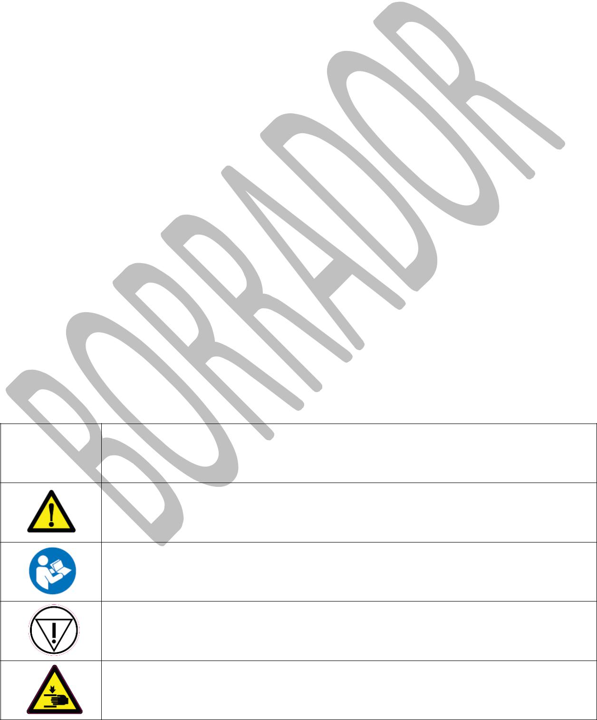

**Símbolos**

**Para evitar danos ao instrumento, usuário ou paciente, leia todas as etiquetas anexadas ao dispositivo Cada símbolo que aparece no dispositivo é comentado na tabela em anexo:**

|  |  |
| --- | --- |
| **Símbolo** | **Descrição do produto** |

**Informações importantes / aviso. Veja o manual.**

**Referência ao Manual de Instruções. Siga as condições de uso.**

**Parada de emergência (equipamento opcional).**

**Peças móveis. Risco de aprisionamento.**

|  |  |
| --- | --- |
| ***Linha direta 24/7: 900 600 400*** | **P. 7** |

**3. Descrição do OxyGEN**

**Peças de equipamento**

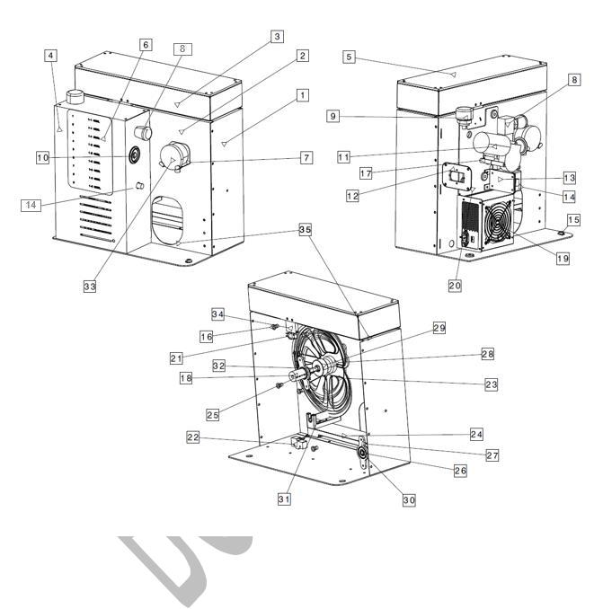

|  |  |  |
| --- | --- | --- |
| **1. Escudo externo** | **13. Suporte do Dimmer** | **25. Eixo do motor** |
| **2. Cobertura Central** | **14. Dimmer** | **26. Rolamento** |
| **3. Tampa superior** | **15. borracha Silentblock** | **27. Suporte de rolamentos** |
| **4. cobertura eletrônica** | **16. Porca rebitada** | **28. Fechar câmeras** |
| **5. Metacrilato** | **17. separador de motores** | **29. botão Cam** |
| **6. Etiqueta Cam** | **18. Acoplamento do motor** | **30. Eixo basculante** |
| **7. Suporte do manômetro** | **19. Fonte de alimentação** | **31. Rolo de contato com came** |
| **8. Cogumelo de emergência (opcional)** | **20. capa eletrônica** | **32. Doca** |
| **9. luz de alarme** | **21. Microinterruptor de cobertura** | **33. Manômetro** |
| **10. Tampa da eletro tampa.** | **22. Microinterruptor operacional** | **34. Botão Micro Cover** |
| **11. Motor** | **23. Câmeras** | **35. Gengivas** |
| **12. Universal AC220; ON / OFF** | **24. Rocker** |  |

|  |  |
| --- | --- |
| ***Linha direta 24/7: 900 600 400*** | **P. 8** |

**Acessórios**

**OxyGEN, é fornecido com os seguintes materiais:**

**1 Conjunto de 5 câmeras (Pos. 23), cada uma fornece um fator**

**inspiração / expiração. Cada came é adequadamente identificada e um**

**tabela de identificação de cada came com seu correspondente fator de inspiração / expiração.**

**A câmera a ser usada em cada caso será uma decisão da equipe médica.**

**O OxyGEN é fornecido com as seguintes câmeras:**

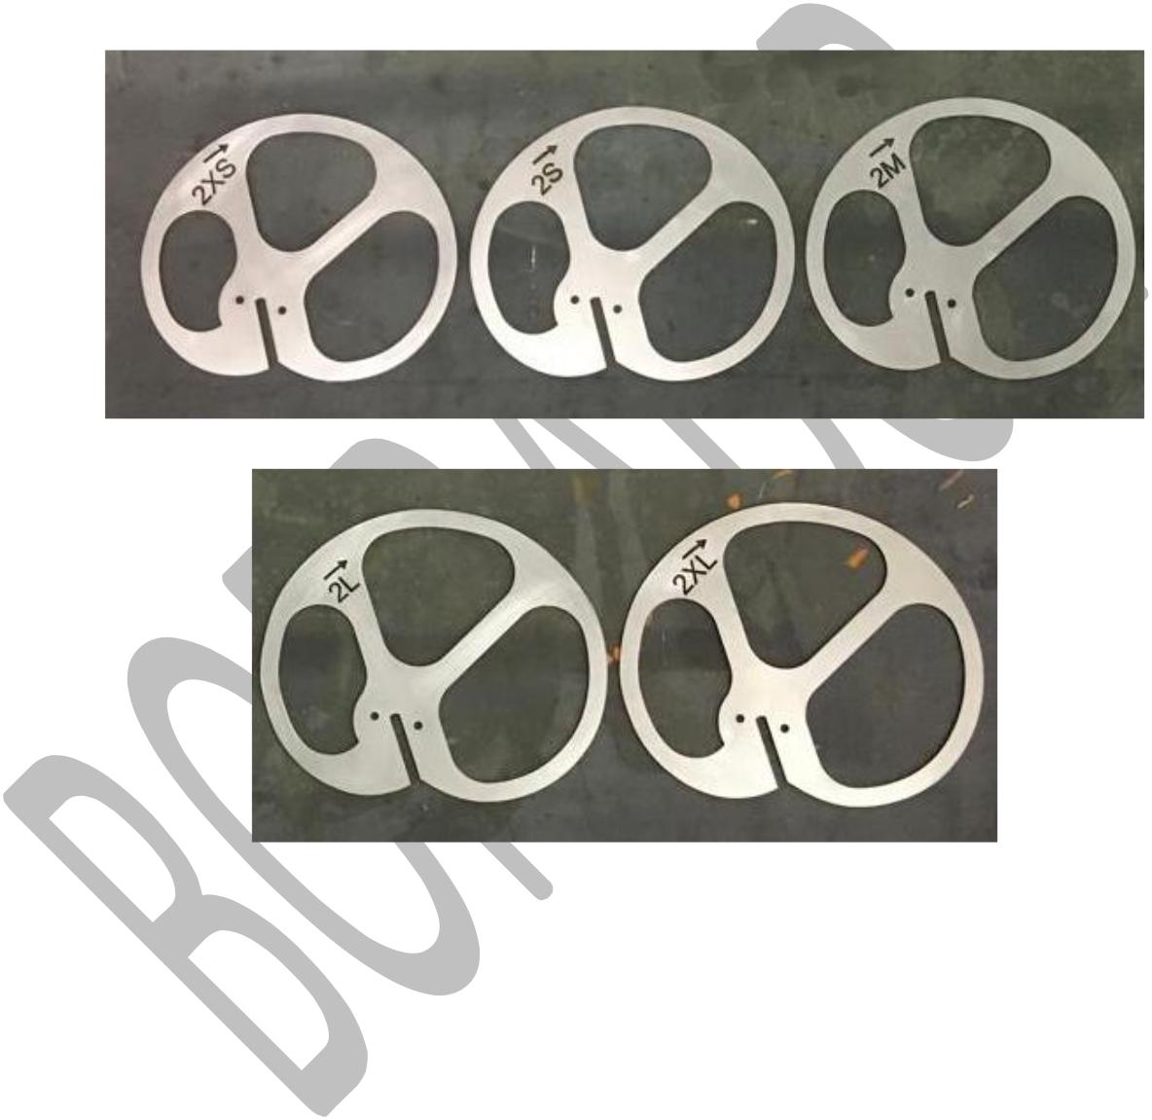

* **Bolsa de doação com: 3 adaptadores, tubo de fluxo de ar de 20mm de diâmetro e 180cm de , manômetro com tubo adaptador pneumático de 8 mm**
* **Base com rolamentos, para facilitar o transporte do dispositivo**
* **Manual de uso**

**O dispositivo OxyGEN requer uma fonte de corrente de 220V. O dispositivo inclui o cabo de alimentação.**

**Materiais utilizados na estrutura**

**-** **Aço inoxidável**

**-**

**Aço inoxidável**

**-** **Nylon**

**- silicone**

* **Metacrilato**

|  |  |
| --- | --- |
| ***Linha direta 24/7: 900 600 400*** | **P. 9** |

**Características do motor elétrico**

**De acordo com o desenho do fabricante, as características do motor elétrico são:**

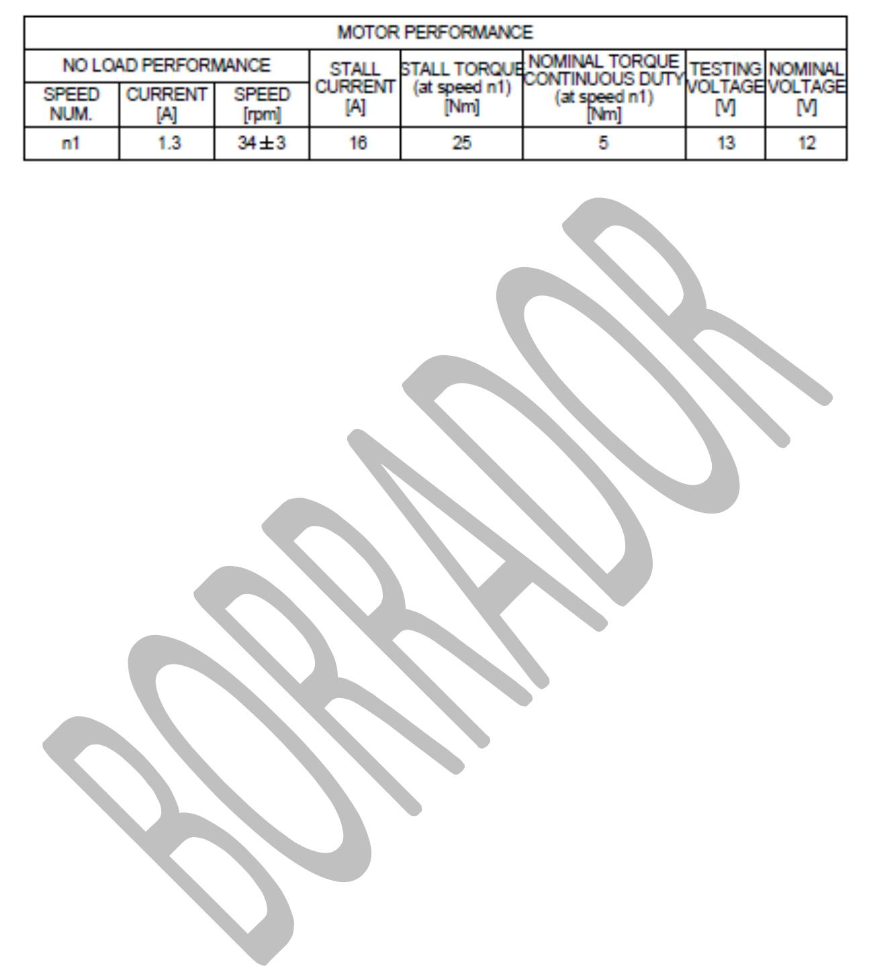

**Gama de variáveis ​​clínicas oferecidas pelo dispositivo:**

* **Modo de ventilação: VOLUME CONTROLLED**
* **Proporção inspiração / expiração (I: E): de 1: 1 a 1: 5 550ml (produção padrão de 1: 2 outros índices disponíveis somente sob demanda e sem garantia de prazos de entrega)**
* **Frequência respiratória: de 0 rpm a 32rpm.**
* **Possibilidade de controle de FiO2: de 21% a 100% (controle com elemento externo para tomando oxigênio e ar medicinal)**
* **Pressão inspiratória máxima 40cmH2O (limitada pela válvula de segurança, não fornecido com o equipamento)**
* **PEEP variável (oferecida pela válvula PEEP não fornecida com o dispositivo. comercializar válvulas de 10 e 30 cmH2O)**

**Patient Monitoring**

**Para facilitar a integração em hospitais e hospitais de campo, a versão atual do sistema**

**Não Possui seus próprios alarmes. De acordo com observações feitas pelo pessoal de saúde, o**

**Anormalidades podem ser detectadas usando outros sistemas que monitoram a condição do paciente.**

* **FiO2: não depende do dispositivo.**
* **Volume minuto: definido pela câmera instalada.**
* **Pressão do sistema: Controle clínico. O dispositivo possui um sensor analógico pressão contínua.**
* **PEEP: Não fornecido com o dispositivo. Controle clínico com sensor pressão contínua analógica.**
* **Apneia: Controle clínico. Através de monitor multiparamétrico externo com frequencia respiratória.**
* **Desconexão: Controle clínico. Através de monitor multiparamétrico externo com frequencia respiratória.**

|  |  |
| --- | --- |
| ***Linha direta 24/7: 900 600 400*** | **P. 10** |

* **Bateria fraca: não se aplica.**

**Alarmes**

**O dispositivo possui um alarme de luz Pos. 9 (IMPORTANTE: Nenhum sinal acústico é emitido some) que permite visualizar o modo de operação da máquina:**

* **Sob condições operacionais normais, esse sinal luminoso piscará no ritmo rpm selecionada com o dimmer (consulte a seção de operação)**
* **Se o sinal luminoso permanecer estável, isso indica que o dispositivo possui um operação**
* **Se o sinal luminoso não acender, isso indica que o dispositivo possui um operação**



**Caso o sinal luminoso não acenda ou permaneça aceso, verifique se:**

* + **A tampa superior está fechada**
  + **O potenciômetro NÃO está na posição ZERO**
  + **Nas versões OxyGEN com cogumelo de emergência (Pos. 8), não é pressionado (em caso de cogumelo intertravado, consulte a seção de parada de emergência)**

1. **Operação**

**Iniciando e Parando**

**Antes de iniciar o comissionamento, verifique se:**

* **O cogumelo de emergência (Pos. 8) não está ativado (no caso de um cogumelo intertravado, consulte**

**seção de parada de emergência). Em algumas versões do equipamento, o cogumelo não está incluído**

**emergência, e esta etapa não é necessária.**

* **O potenciômetro (Pos. 14) está na posição 0.**
* **A tampa superior (Pos. 3) está fechada. A tampa superior impede o acesso às peças telefones durante a operação do dispositivo. Se permanecer aberto, o**

**o dispositivo não inicia. Se durante a operação do dispositivo, ele abrir a tampa, ele irá parar automaticamente.**

**Para iniciar a operação:**

* **Conecte o OxyGEN à rede elétrica**

|  |  |
| --- | --- |
| ***Linha direta 24/7: 900 600 400*** | **P. 11** |

* **Coloque a bolsa de ressuscitação Ambú ® no orifício, de modo que as 2 marcas na**

**bolsa esquerda centrado em relação ao agitador (pos. 24).** **Para** **facilitar** **o**

**introdução do ressuscitador, verifique se a câmera está na posição mais alta possível e deixe a alça do ressuscitador cair na parte traseira do dispositivo.**

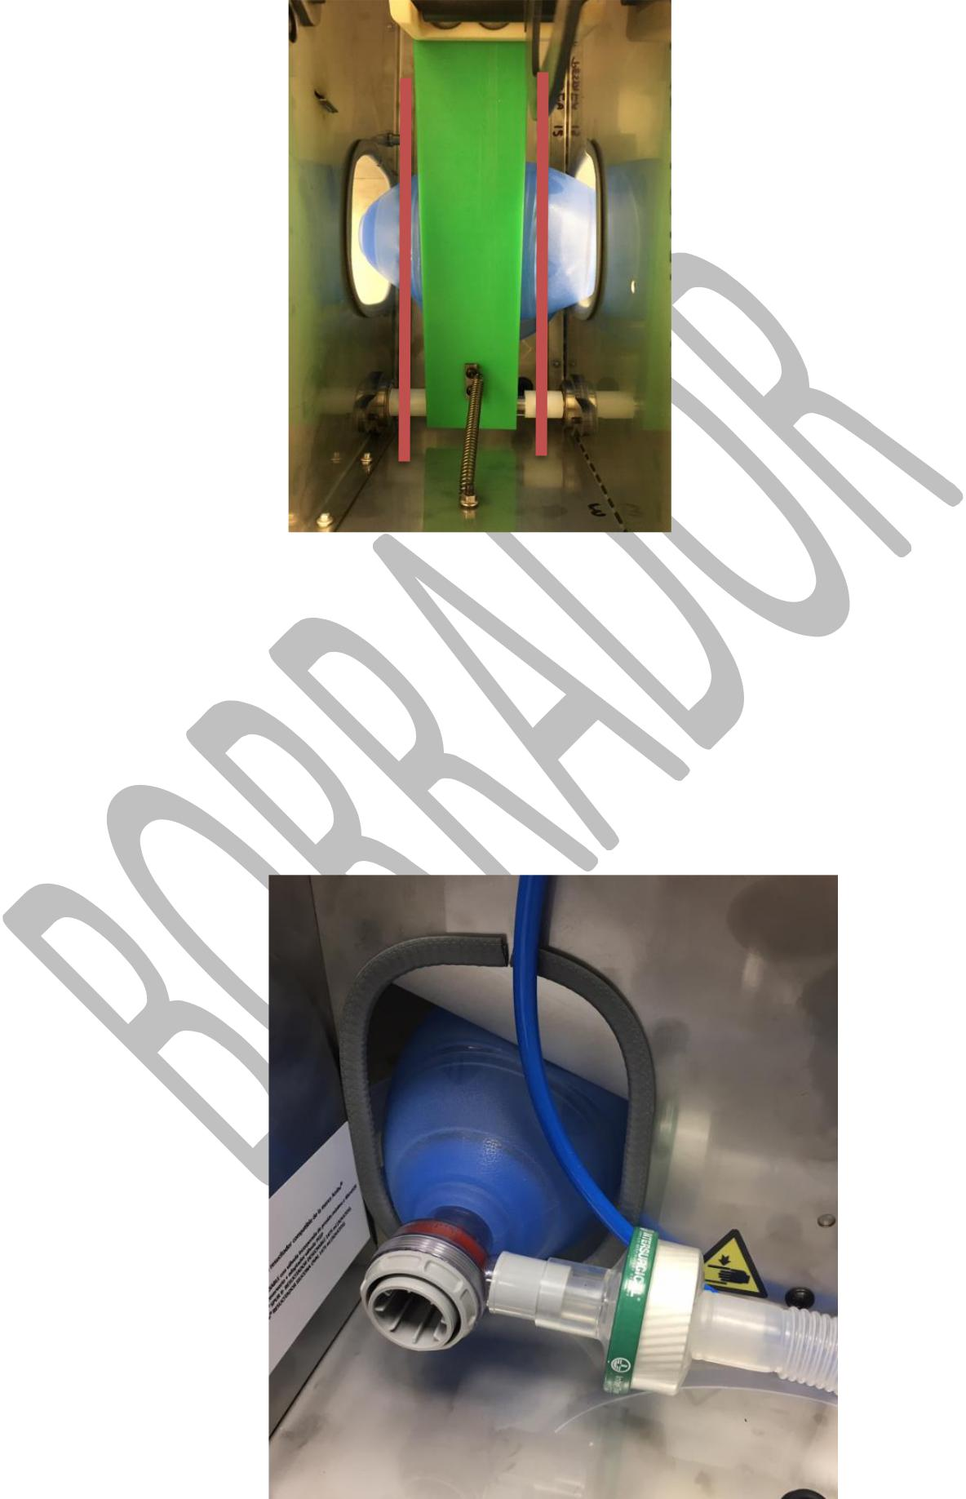

* **Conecte a bolsa do reservatório à entrada de oxigênio**
* **Para conectar o Ambú ® ao OxyGEN2:**
  1. **Use com o RESSUCITOR DE SILICONE OVAL Ambú ®:**
     1. **A válvula PEEP não deve ser conectada diretamente à bolsa Ambú ®**
     2. **Conecte o filtro antibacteriano à bolsa Ambú ®**
     3. **Na outra extremidade do filtro, conecte o bico de fluxo de ar.**

**d. Em seguida, conecte o adaptador à outra extremidade do tubo para conectar**

**a válvula de pressão máxima e a válvula PEEP (fixa ou ajustável).**

|  |  |
| --- | --- |
| ***Linha direta 24/7: 900 600 400*** | **P. 12** |

**e Em seguida, conecte o filtro antibacteriano e o umidificador às válvulas.**

**f. Conecte também o tubo de 8 mm ao filtro para exibir pressão no manômetro**

**(Pos. 33).**

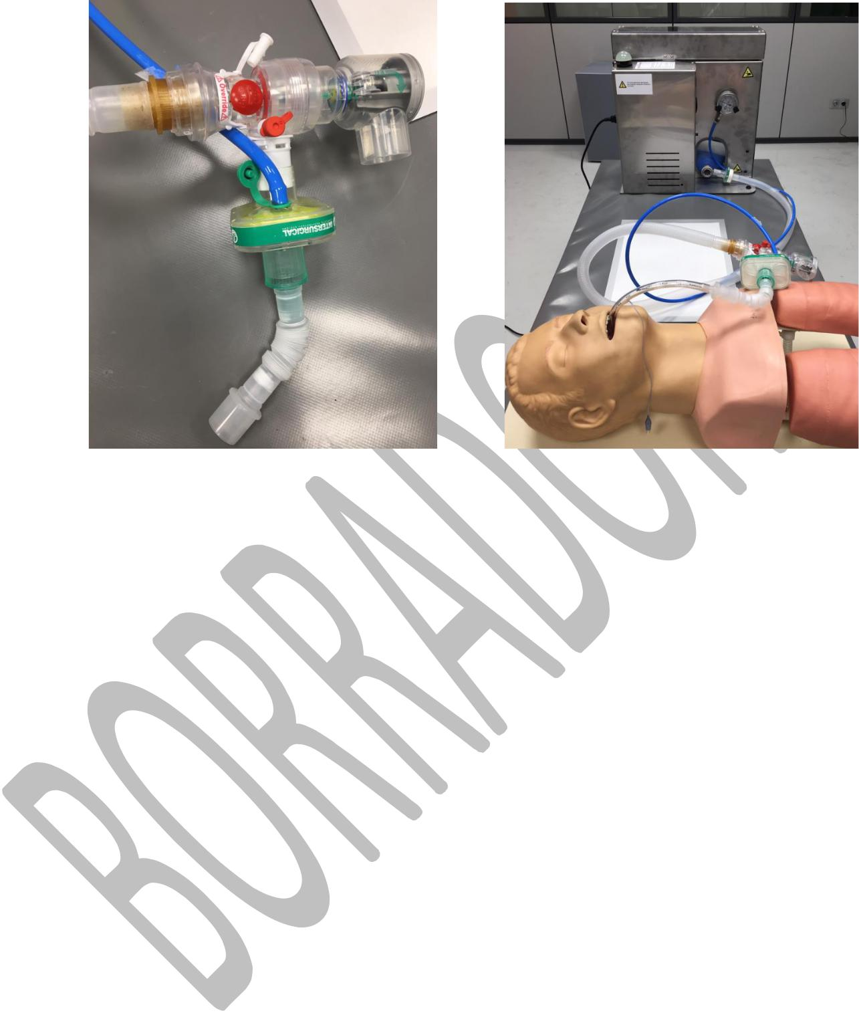

1. **Use com o Ambú ® SPUR II - RESUCITADOR DESCARTÁVEL:**
   1. **Conecte a válvula de retenção à saída da bolsa Ambú ®**
   2. **Conecte o filtro antibacteriano abaixo da válvula de retenção**
   3. **Na outra extremidade do filtro, conecte o bico de fluxo de ar.**
   4. **Em seguida, conecte o adaptador à outra extremidade do tubo para conectar a válvula de pressão máxima e a válvula PEEP (fixa ou ajustável).**

**e Em seguida, conecte o filtro antibacteriano e o umidificador às válvulas.**

**f. Conecte também o tubo de 8 mm ao filtro para exibir pressão no manômetro**

**(Pos. 33).**

* **Ative o oxigênio, de acordo com a FiO2 necessária.**
* **Coloque o interruptor na posição I, localizado próximo à tomada**
* **Ajuste a frequência de operação com o potenciômetro (Pos. 14). OxyGEN permite**

**entre 0 e 32 respirações / minuto. A decisão da frequência respiratória a escolher será**

**responsabilidade do pessoal de saúde.**

* **Antes de conectar ao tubo endotraqueal, verifique se o ar passa por toda a circuito**
* **Somente então conecte o circuito respiratório ao tubo endotraqueal do paciente.**

**Para finalizar a operação:**

* **Remova o circuito respiratório do tubo endotraqueal do paciente**
* **Coloque o interruptor na posição 0.**
* **NÃO deixe o dispositivo funcionando com o potenciômetro na posição 0**
* **Em seguida, coloque o potenciômetro (Pos. 14) na posição 0.**
* **Retire a bolsa Ambú ® do orifício.**

|  |  |
| --- | --- |
| ***Linha direta 24/7: 900 600 400*** | **P. 13** |

* **Caso precise mover o dispositivo, desconecte-o da rede elétrica**

**Parada de emergência**

**Para uma parada de emergência em versões que incluem o cogumelo de emergência (Pos. 8):**

**Pressione o cogumelo de emergência. Quando o dispositivo parar e, se necessário, continue para remover**

**o ressuscitador Ambú ® como em uma parada normal.**

**Para desbloquear o cogumelo de emergência e colocar o dispositivo OxyGEN Operação normal, gire o cogumelo na direção indicada pelas setas no cogumelo.**



**Nas versões SEM cogumelo de emergência, coloque o interruptor de arranque (Pos. 12) na posição**

**0, como se fosse uma parada normal de operação.**

**Mudança de came**

**Para trocar as cames, faça o seguinte:**

* **Nas versões com cogumelo de emergência (Pos. 8), pressione o interruptor de emergência quando o Ambú ® não é pressionado. Nas versões sem cogumelos de emergência, desligue através do botão ON / OFF (Pos. 12). Nos dois casos, verifique se o**

**seta marcada na câmera visível na parte superior (área marcada no rótulo).**

* **Abra a tampa superior (Pos. 3)**
* **Empurre o retentor do came (Pos. 28) em direção ao lado do motor com a mão e segure-o separado**
* **Extraia a câmera puxando para cima**
* **Selecione a came apropriada (consulte a tabela de equivalências), de acordo com o volume de ar (em ml ar) e taxa de inspiração / expiração necessária**

|  |  |  |
| --- | --- | --- |
| **CAM** | **RELAÇÃO I: E** | **Volume (ml de ar) (*)** |
|  |  |  |
| **2XS** | **1: 2** | **450** |
|  |  |  |
| **2S** | **1: 2** | **500** |
|  |  |  |
| **2M** | **1: 2** | **550** |
|  |  |  |
| **2L** | **1: 2** | **600** |
|  |  |  |
| **2XL** | **1: 2** | **650** |
|  |  |  |

***(*) Medido em pulmão saudável sem PEEP***

|  |  |
| --- | --- |
| ***Linha direta 24/7: 900 600 400*** | **P. 14** |

***(**) Com uma PEEP de 10cmH2O, uma resistência de 20mbar / L / se conformidade***

***30ml / mbar (valores para um pulmão danificado), os valores serão reduzidos***

***em cerca de 120 ml aprox.***

**-** **Selecionar por** **cam correspondente ao volume e proporção do ar**

**inspiração / expiração e, retirando novamente o retentor do came (Pos. 28) para o lado motor, coloque a came no eixo.**

**Verifique a posição de montagem do came antes de inseri-lo.**

**A seta marcada na câmera deve coincidir com a marca na caixa.**

**Verifique se os pinos do eixo estão inseridos nos orifícios na came.**

**Será a decisão do pessoal da saúde, a câmera a ser usada em cada paciente.**

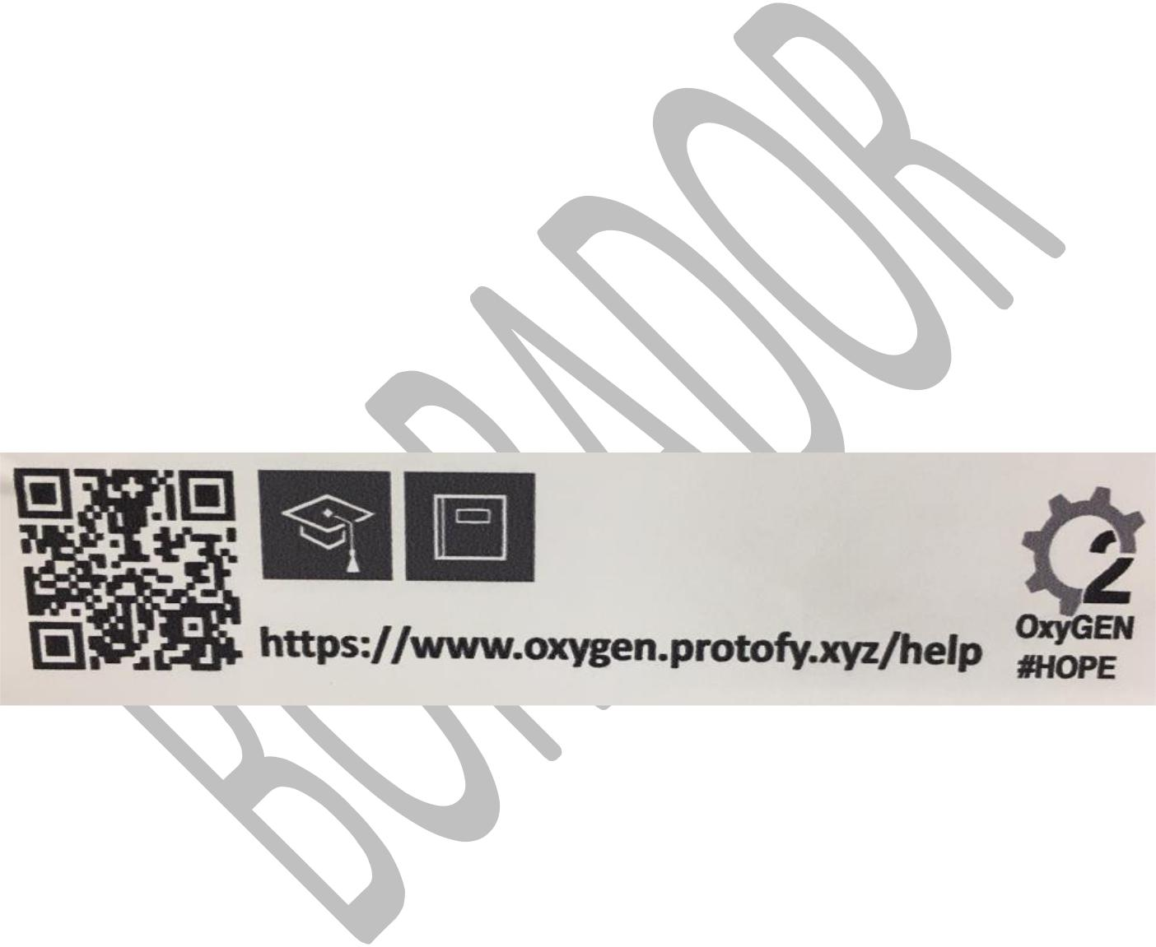

* **Feche a tampa (Pos. 3)**
* **Ative o interruptor de emergência girando na direção marcada.**
* **Ajuste as rotações com o seletor de velocidade (Pos. 14)**

**Tutoriais e ajuda**

**No link a seguir, você pode consultar os tutoriais para o uso e operação do OxyGEN. Acesso Este link está disponível em cada dispositivo.**

**Além disso, a linha de apoio 900 600 400 é respondida 24 horas por dia.**

**5. Transporte**

**O equipamento é fornecido em uma embalagem específica, com todos os elementos necessários para sua**

**operação.**

|  |  |
| --- | --- |
| ***Linha direta 24/7: 900 600 400*** | **P. 15** |

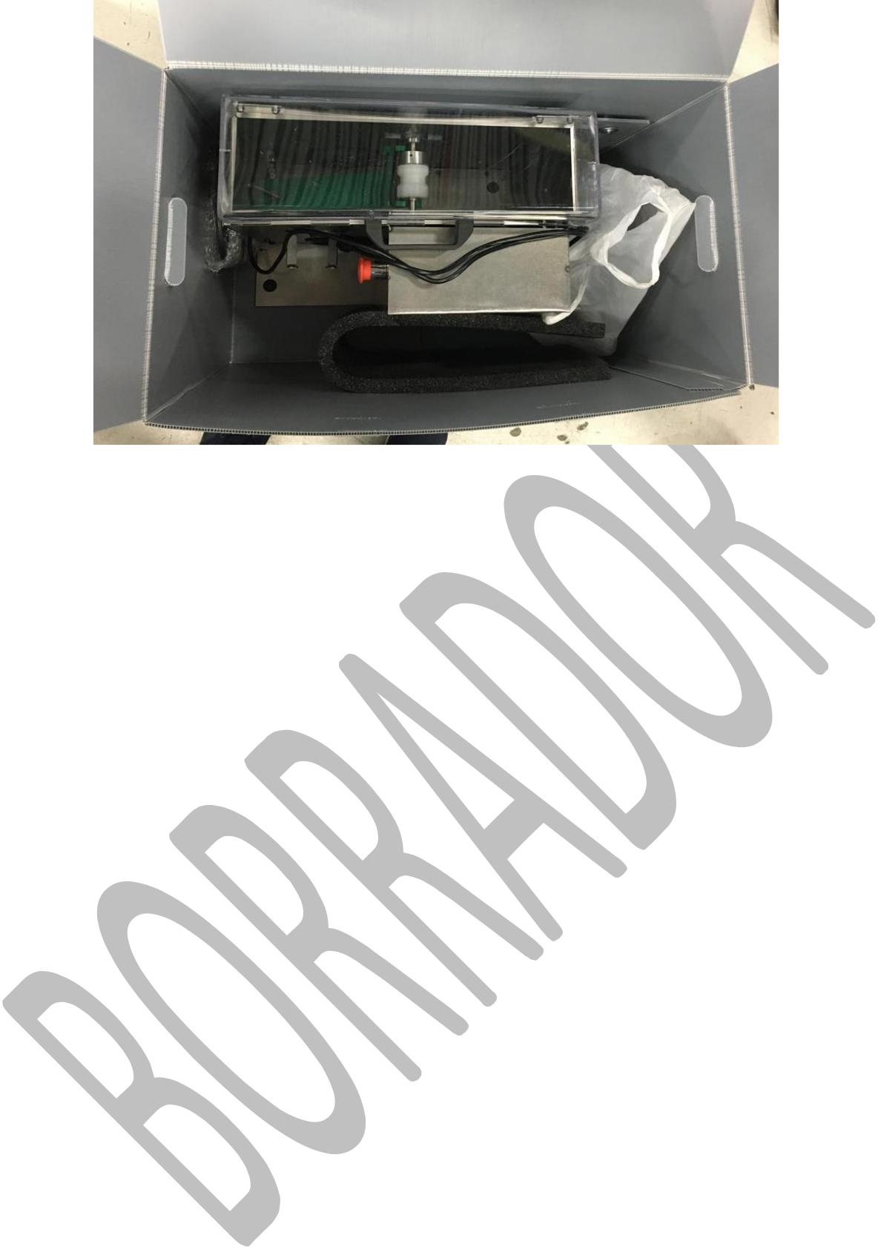

**Dentro da embalagem, junto com a equipe será fornecido:**

* **3 Adaptadores**
* **Conjunto de came**
* **20 mm de diâmetro 180 cm snorkel**
* **Manômetro com tubo pneumático de 8 mm**
* **Base com rolamentos**
* **Manual de uso**

**O equipamento deve ser transportado em condições ambientais.**

**O equipamento deve ser fixado durante o transporte para evitar choques que possam danificá-lo e**

**comprometer o desempenho.**

**Para pequenos movimentos do equipamento (por exemplo, entre diferentes enfermarias do mesmo hospital), o**

**container tem uma plataforma com rodas.**

**6. Manutenção Preventiva**

**Como, em emergências, os pacientes necessitam de vários dias de respiração Recomenda-se executar as seguintes verificações antes de conectar um novo paciente ao dispositivo, para evitar ter que interromper a função de respiração assistida razões técnicas:**

* **Bloqueie o tubo de 180 cm e a válvula de pressão (p> 40mbar), consequentemente a came será parado. Mantenha a câmera travada por cerca de 2 segundos. Então deixe o válvula e tubo livre: a máquina deve iniciar novamente. Se eu não**

**substitua o dispositivo por um novo. O dispositivo removido deve ser analisado quanto ao status acoplamento e motor.**

|  |  |
| --- | --- |
| ***Linha direta 24/7: 900 600 400*** | **P. 16** |

* **Inspeção visual do desgaste do rolo (Pos. 31). Nesta área, a câmera pressiona e exerce uma desgaste. Em caso de observação de desgaste excessivo no rolo (> 2 mm de profundidade)**

**Solicite uma mudança de eixo antes de conectar o paciente novamente.**

* **Inspeção visual da verificação da operação do balancim (Pos. 24): verifique se a**

**A mola (pos. 32) consegue elevar completamente o balancim. Se você não conseguir, solicite**

**uma mudança de primavera**

* **Verificação do estado da fixação da mola (Pos. 32). A primavera deve ser**

**corretamente fixado nas duas extremidades. Solicite uma mudança de mola se a fixação for solto.**

* **As uniões principais (fixação de eixos, rebites, parafusos) e a fiação devem**



**estar em boas condições. Parafusos e rebites não devem mostrar sinais de**

**afrouxado.**

**Lembre-se de que este é um dispositivo de emergência, para uso em situações de emergência.**

**Portanto, em caso de dúvida, substitua o dispositivo por outro.**

**7. Dados Técnicos**

**Condições ambientais. Armazenamento e Transporte**

**Condições ambientais de uso e transporte:**

**●** **Temperatura de trabalho: 5 ~ 45 ° C.**

**● Umidade relativa: entre 30% e 95%.**

**●** **Pressão atmosférica.**

**Características técnicas gerais**

|  |  |  |  |  |  |  |
| --- | --- | --- | --- | --- | --- | --- |
|  | **Características tecnicas** |  |  | **OxyGEN** |  |  |
|  |  |  |  |  |
|  |  |  |  |  |  |  |
|  | **Kg de peso** |  |  | **15 kg** | |  |
|  |  |  |  |  |  |  |
|  | **Medidas máximas (mm)** | |  | **493 x 283 x 485** | |  |
|  |  | |  |  | |  |
|  | **Dimensões máximas da embalagem (mm)** | |  | **500 x 400 x 700** | |  |
|  |  | |  |  |  |  |
|  | **Características elétricas** |  |  |  |  |  |
|  |  |  |  |  |  |  |
|  | **Tensão de trabalho** | |  | **230 VAC** | |  |
|  |  | |  |  | |  |
|  | **Frequência** | |  | **50Hz** | |  |
|  |  | |  |  |  |  |
|  | **Durabilidade máxima** |  |  |  |  |  |
|  |  |  |  |  |  |  |
|  | **Por equipe** | |  | **3.000 horas** | |  |
|  |  |  |  |  |  |  |

|  |  |
| --- | --- |
| ***Linha direta 24/7: 900 600 400*** | **P. 17** |

**8. Gestão de Resíduos**

**Quando o uso é concluído, ele é desligado e a bolsa de reanimação é removida.**

**deve ser descartado no recipiente de lixo hospitalar**

1. **Certificados**
   * **Compatibilidade eletromagnética (EMC), de acordo com a IDNEO Technologies, SAU Compliance**

**ID do relatório de teste de laboratório BE2020063 versão 1.0**

* + **Certificado de Homologação**

1. **Número de série**



**Na etiqueta do dispositivo está localizado o número de série do equipamento.**

**11. Glossário de termos técnicos e**

**Abreviações**

**Compatibilidade eletromagnética (EMC ou EMC): A capacidade de um equipamento eletrônico de não**

**interferir com outro equipamento ou ser interferido por outro equipamento**

**Segurança elétrica: Conjunto de condições que o equipamento deve atender para ser seguro para pessoas durante o uso normal.**

* **C: Graus centígrados**

**Hz: Herz**

1. **Volts**

**cm H2O: centímetro de coluna de água**

1. **milímetro**

**cm: centímetro**

**Kg: Quilograma**

|  |  |
| --- | --- |
| ***Linha direta 24/7: 900 600 400*** | **P. 18** |

**min: Minuto**

**ml: Mililitro**

**VAC: Tensão CA**



|  |  |
| --- | --- |
| ***Linha direta 24/7: 900 600 400*** | **P. 19** |